Бот - столовая

1435

Введение

В современном мире многие школьники ходят в столовую лишь затем, чтобы узнать, что там есть, либо ходят не в свое время. Наш бот решает обе проблемы, он показывает наличие всех блюд, которые есть на данный момент, а также дает возможность посмотреть актуальное расписание классов.

Реализация

Бот написан на языке Python с помощью использования библиотеки telebot. Основные сущности представлены классами, а также все действия функциями. База данных храниться на сервере и происходит с ней взаимодействие через api.

Распространение

На данный момент бот активен и продолжает действовать в школах: Лицей имени Лобачевского и It-лицей.

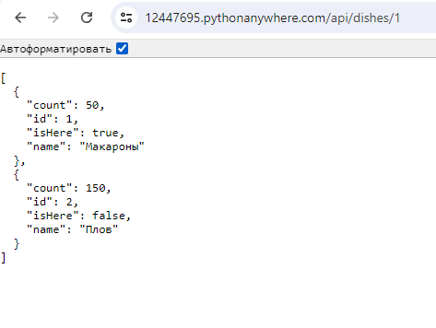

Казань 2024